Консультация для родителей
«Графический диктант»

У каждого ребенка богатая фантазия и желание играть всегда и всюду. Эти врожденные способности можно использовать для планомерной подготовки дошкольника к новому для него периоду жизни – школьной поре.
Графический диктант – дидактическое задание, позволяющее развивать мышление и воображение ребенка, его возможности «видеть» в проекции, ориентироваться в пространстве. По сути, работа с карандашом не представляет ничего сложного. Ребенку нужно лишь нарисовать конкретную картинку, двигая карандашом в нужном направлении, выполняя рекомендации взрослого, проводящего графический диктант. Главное, что должен уяснить будущий ученик: отвлекаться нельзя, иначе вместо красивой и правильной картинки получится недоразумение, которое расстроит ребенка.
Графические диктанты не потребуют от дошкольника художественных способностей. Ему нужно только четко следовать инструкции, чтобы получился хороший результат. Сложных иллюстраций воспроизводить не придется. В графической коллекции простые изображения: слон, жираф, другие животные, вернее, их контуры. Также могут быть дома, различный транспорт, цветы, рисование которых не нуждается в детальной проработке. Все, что предлагается нарисовать дошкольнику, должно быть ему хорошо известно, понятно.
Рисование по клеточкам – очень увлекательное и полезное занятие для детей. Развивает внимательность и умение различать направления: вправо-влево, вниз – вверх. Графические диктанты могут с успехом применяться для детей от 5 лет. Весь диктант заключается в рисовании коротеньких линий на обычном тетрадном листе в клеточку. После окончания на листочке появляется фигурка. Это может быть животное, растение, предмет и т.д.
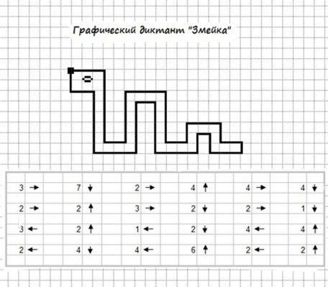

Польза графических диктантов в развитии детей:
1. расширение словарного запаса;
2. развитие произвольного внимания;
3. развитие координации движений;
4. развитие усидчивости;
5. развитие пространственного воображения;
6. развитие мелкой моторики.
Как проводить графические диктанты.
Вам понадобится тетрадь в клетку и простой карандаш. На листе бумаги ставится точка и от этой точки дается задание. Рисовать нужно по клеточкам. Например, одна клеточка вниз, одна клеточка вправо, одна клеточка вверх, одна клеточка влево. Должен получиться квадратик. Это самый простой пример графического диктанта. Перед написанием графического диктанта с ребенком стоит повторить, где находится лево, а где право, верх и низ. Если у ребенка проблемы со счетом, помогайте отсчитать клеточки в тетради.
Сколько времени ребенок может выполнять графический диктант.
У каждого ребенка усидчивость развита по-разному. Это зависит и от физических и психических данных дошкольника. Поэтому под единые рамки подогнать всех детей не получится. Однако существуют примерные временные границы, которые можно использовать при проведении графического диктанта:
• У детей пятилетнего возраста занятие не должно быть продолжительнее четверти часа;
• У детей шестилетнего возраста занятия должны быть не более 20 минут;
• У детей семилетнего возраста занятия должны быть не более 25-30 минут. Периодически на занятии нужно уделять время для физминуток и пальчиковых разминок. Ведь то, что кажется взрослому чересчур легким, для дошкольника вызывает сложность и напряжение.

Примеры графических диктантов:

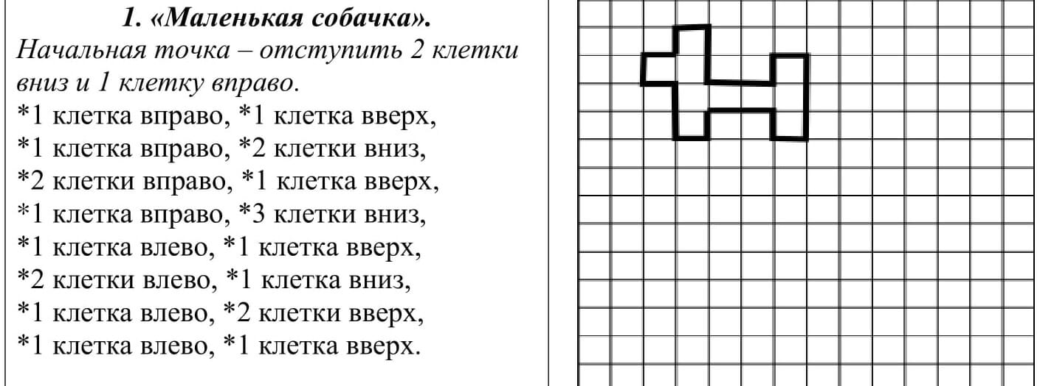
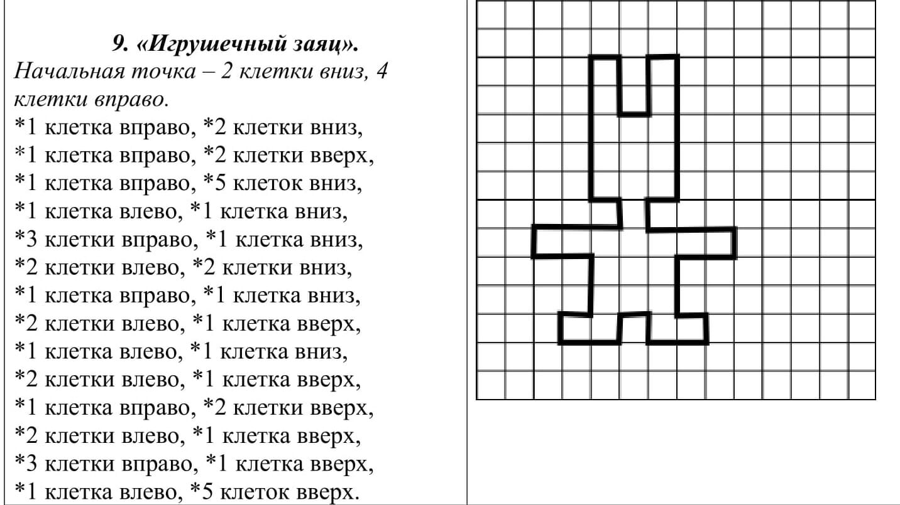
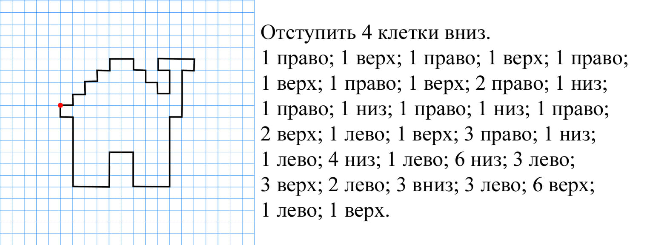
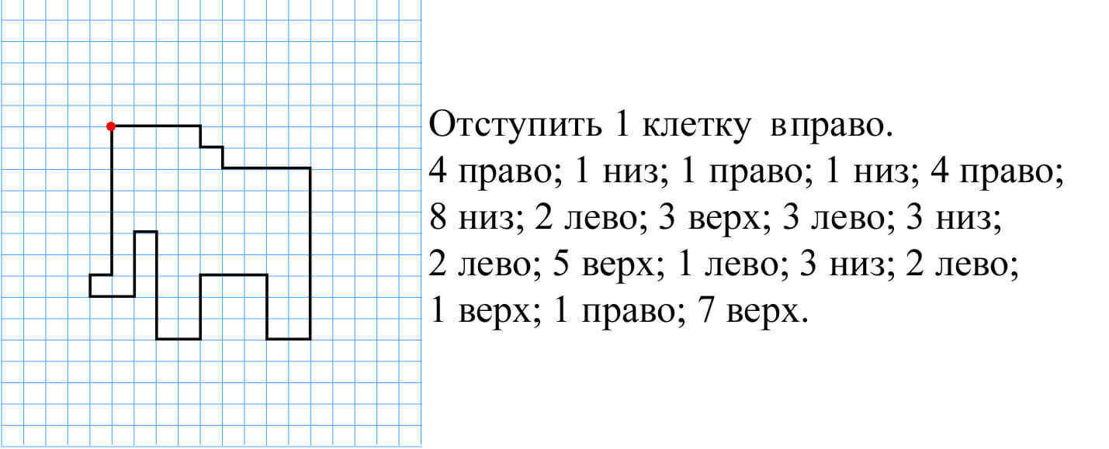
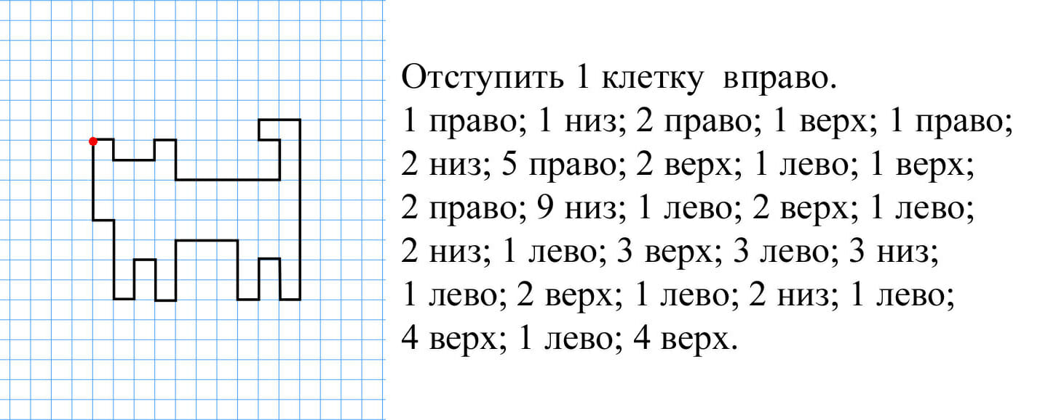

Вы узнаете, что загадано в графических диктантах, выполнив занимательные графические диктанты.

